屏東縣大潭國小活動成果
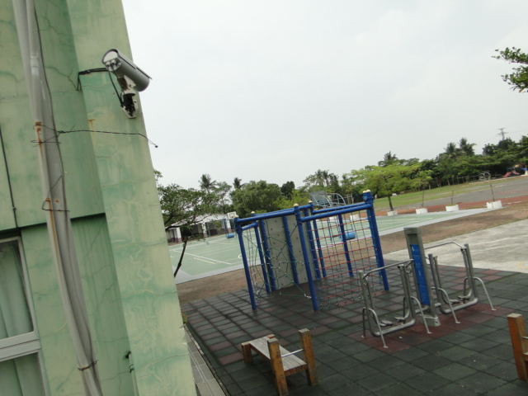
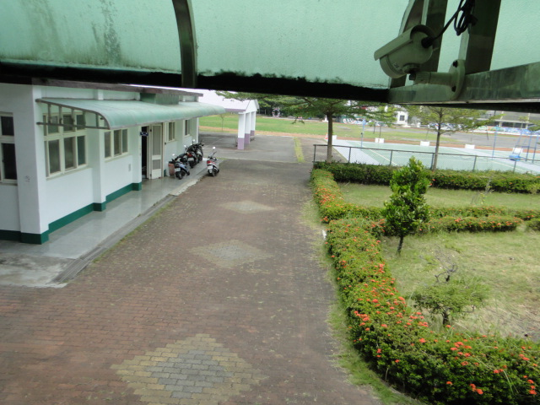
活動名稱 | 設置監視器以監控校園安全
活動時間 | 98-101年
活動地點 | 本校操場體能遊戲區及午餐廚房
活動內容 | 全校設置多達26支監視器，以掌控校園安全
活動省思 | 設置監視系統，以監控體能遊戲區學童，及午餐廚房進出人員，以確保師生在學安全。

